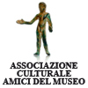
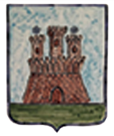
Il Sindaco dr. Michele Concezzi e
l’Amministrazione Comunale di Torri in Sabina
in collaborazione con l’Associazione Culturale
“Amici del Museo” di Poggio Mirteto
I N V I T A N O
ALLA PRESENTAZIONE DEL LIBRO-GUIDA
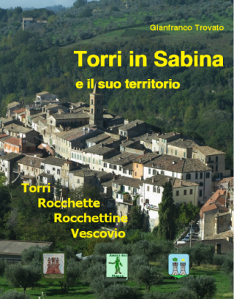
TORRI IN SABINA E
IL SUO TERRITORIO
Rocchette, Rocchettine e Vescovio

Sabato 11 marzo 2017
alle 17.00
a Torri nei locali della ex scuola elementare in Via Porta Ternana

P R O G R A M M A
- Introduzione del Sindaco di Torri Dott. Michele Concezzi
- Intervento del Dott. Carlo Calvani, presidente dell’Associazione Culturale “Amici del Museo” di Poggio Mirteto
- Presentazione della libro-guida “Torri in Sabina e il suo territorio” da parte dell’autore Gianfranco Trovato
- Interventi di studiosi, esperti e autorità territoriali
Il Sindaco
Michele Concezzi
Per informazioni e comunicazioni. Comune: tel 0765-62004, email sindaco@comune.torriinsabina.ri.it

